**КОМПОНОВКА ПОПЕРЕЧНОЙ РАМЫ.**

Вертикальные размеры:

Расстояние от головки кранового рельса до низа несущих конструкций (нижний пояс фермы) H2:

*H*2 ≥ (*H*к + 100) + = (2750 + 100) + 300 = 3150 (мм)

где *H*к – габаритная высота мостового крана по справочным данным. Принимаем H2 = 3200 мм.

Высота цеха от уровня пола до низа стропильных ферм:

*H*0 = *H*2 + *H*1 = 3200 + 10000 = 13200 (мм), кратно 1,2 [1, стр.315]

где *H*1 – отметка головки кранового рельса по заданию.

Размер верхней части колонны:

*H*в = *h*б + *h*р + *H*2 = 1500 + 200 + 3200 = 4900 (мм)

где *h*б = 1/8 * 12000 = 1500– высота подкрановой балки с рельсом, равная 1/8 её пролёта; [1, стр.315]

*h*р – высота кранового рельса.

Высота нижней (подкрановой) части колонны при заглублении базы колонны на 800 мм ниже пола:

*H*н = *H*0 – *H*в + 800 = 13200 – 4900 + 800 = 9100 (мм)

Полная высота колонны рамы от низа базы до низа ригеля:

*H* = *H*в + *H*н = 4900 + 9100 = 14000 (мм).

Высота части колонны в пределах фермы *H*ф = 3150 мм.

Расстояние от оси подкрановой балки до оси колонны должно быть не менее:

= *B*1 + (*h*в – *а*) + 75 = 300 + (450 – 250) + 75 = 575 (мм)

Принимаем = 750 мм.

Высота сечения нижней части колонны:

н = *l*1 + *а* = 750 + 250 = 1000 (мм).

Пролет мостового крана:

= *l* – 2*l*1 = 30000 – 2*750 = 28500 (мм).

Сечение верхней и нижней частей сечения колонны назначаем сплошным двутавровым.

**СБОР НАГРУЗОК НА ПОПЕРЕЧНУЮ РАМУ**

**Постоянная распределенная нагрузка от покрытия**

|  |  |  |  |  |
| --- | --- | --- | --- | --- |
| № п/п | Материал слоя, толщина, объемная масса | Нормативная нагрузка, кН/м­2 | Коэффициент надежности по нагрузке γf | Расчетная нагрузка, кН/м2 |
| П о с т о я н н ы е | | | | |
| 1 | 1)Гидроизоляционный ковер из 2 слоев Техноэласта;  2)Утеплитель минераловатные плиты  t = 200 мм, ρ = 300 кг/м3;  3)Пароизоляция из 1 слоя Технониколь;  4)Профилированный настил 1 мм Н75;  5)Прогоны сплошные, пролетом 12 м;  6)Стропильные фермы;  7)Связи покрытия. | 0,049  0,588  0,001  0,16  0,15  0,3  0,06 | 1,3  1,2  1,3  1,05  1,05  1,05  1,05 | 0,064  0,67  0,0015  0,17  0,16  0,315  0,065 |
| ИТОГО: | | 1,308 |  | 1,446 |

Примечание: коэффициенты надежности определялись по СП [2, табл. 7.1]

**Расчет снеговой нагрузки**

Снеговой район: 5 [2, прил. Е, карта 1]

Место строительства: Ижевск

Нормативное значение веса снегового покрова = 2,15 кН/м2 [2, прил. К]

Расчетная линейная нагрузка на ригель рамы от снега определяется по формуле:

где – коэффициент перехода от нагрузки на земле к нагрузке на 1 м2 проекции кровли при уклоне ;

– расчетное значение веса снегового покрова на 1 м2 горизонтальной поверхности земли для данного снегового района, определяемое по СП 20.13330.2016 Нагрузки и воздействия; = 2,15*1,4 = 3,01 кН/м2 [2, 10.12]

– коэффициент надежности для снеговой нагрузки;

– шаг ферм = 12м.

**Определение временной нагрузки от мостового крана**

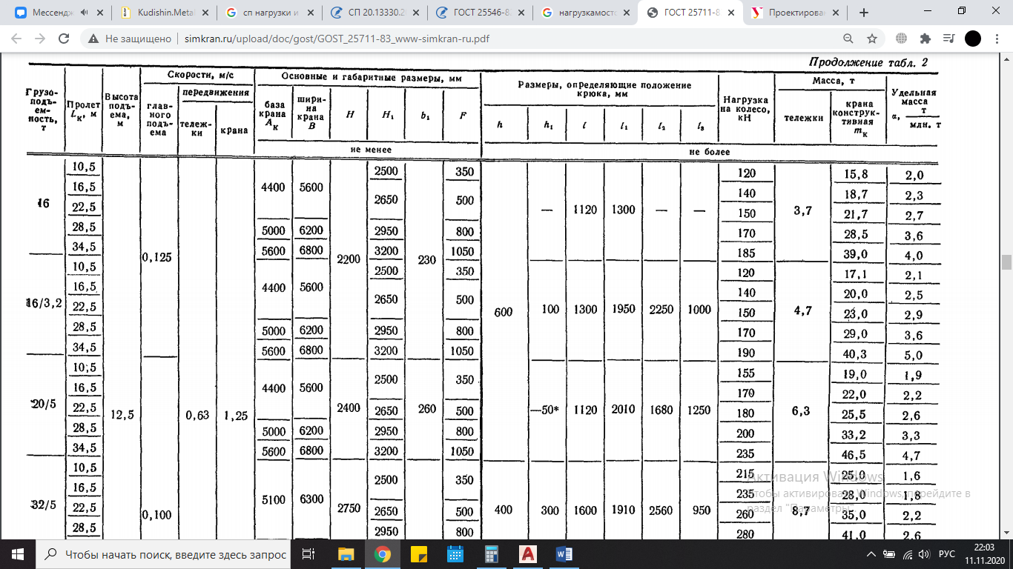

Рис. ГОСТ 25711-83

Нормативное значение горизонтальной силы *Т*к, расположенной в плоскости поперечной рамы, для кранов с жестким подвесом груза определяется по формуле:

где *Q* – номинальная грузоподъемность крана, кН; 32т = 314 кН

– масса тележки крана, кН; 8,7т = 85 кН

– число колес с одной стороны крана.

Нормативная сила *F*к.п, направленная вдоль пути, принимается равной 0,1 нормативной вертикальной нагрузки на тормозные колеса рассматриваемой стороны крана:

Расчетное усилие *D*max, передаваемое на колонну колесами крана, можно определить по линии влияния опорных реакций подкрановых балок при не выгоднейшем расположении кранов на балках:

где – коэффициент надежности по нагрузке; (СП 20.13330.2016 [9.8])

где – коэффициент надежности по собственному весу;

– коэффициент сочетаний, принимаемый для кранов группы 6К равным 0,85;

– ордината линии влияния;

– нормативный вес подкрановых конструкций (условно включаемый во временную нагрузку), принимаемый равным 40…50 кН;

– полезная нормативная нагрузка на тормозной площадке (1,5 кН/м2);

– коэффициент надежности по нагрузке на тормозной площадке – 1.3 (СП 20.13330.2016 [8.2.7]);

– ширина тормозной площадки, принимаемая равной hн – высоте сечения нижней части колонны, принятой при компоновке рамы;

– шаг колонн.

Нормативные усилия, передаваемые колесами другой стороной крана:

где – масса крана с тележкой, кН.

– расстояние от оси подкрановой балки до оси, проходящей через центр тяжести нижней части колонны:

Расчетная горизонтальная сила Т, передаваемая подкрановыми балками на колонну от сил Tк, определяется при том же положении мостовых кранов, т.е.:

Эта сила приложена к раме в уровне верха подкрановой балки.

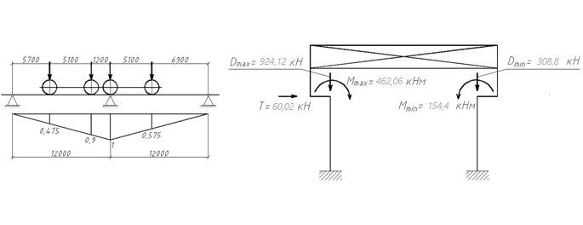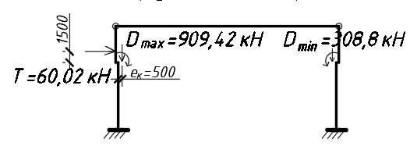

Рисунок - Схемы к определению нагрузки от мостовых кранов.

**Определение ветровой нагрузки**

Ветровой район: I

Место строительства: Ижевск

Расчетная линейная ветровая нагрузка, передаваемая на стойку рамы в какой-то точке по высоте при отсутствии продольного фахверка, определяется по формуле:

где – коэффициент надежности по ветровой нагрузке, равный 1,4; [2, п.11]

– нормативное давление ветра, принимаемое для данного ветрового района равным 0,23 кН/м2 по СП 20.13330.2016 Нагрузки и воздействия;

– коэффициент, учитывающий высоту и защищенность от ветра другими строениями (по табл. 11.2 [2]);

– аэродинамический коэффициент, зависящий от расположения и конфигурации поверхности (для вертикальных стен *с* = 0,8 с наветренной стороны и *с* = 0,6 для отсоса);

*В* – ширина расчетного блока (шаг).

Для удобства расчета фактическую линейную нагрузку (в виде ломаной прямой) можно заменить эквивалентной нагрузкой *q*э, равномерно распределенной по всей высоте.

Эквивалентная нагрузка активного давления:

Эквивалентная нагрузка отсоса:

где - расчетная ветровая нагрузка при k = 1.

Для наветренной стороны:

Для отсоса:

где - коэффициент *k* у поверхности земли; = 0,5

- коэффициент k на отметке H; = 0,73

H - высота колонны, м. = 14м (по расчетам)

В – тип местности.

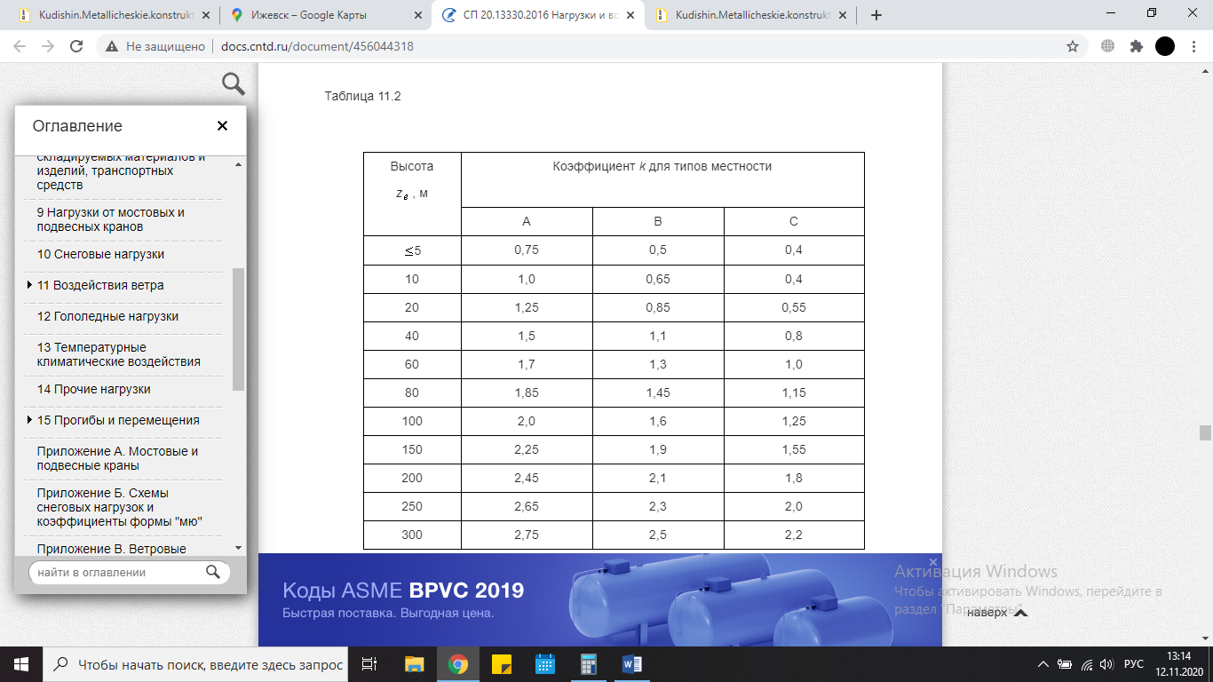

Сп нагрузки и воздействия

Ветровая нагрузка, действующая на участке от низа ригеля до наиболее высокой точки здания, заменяется сосредоточенной силой, приложенной в уровне низа фермы рамы.

Величина этой силы от активного давления:

где ;

– коэффициент k на отметке ; = 0,81

– коэффициент k на отметке ; = 0,73

От отсоса:

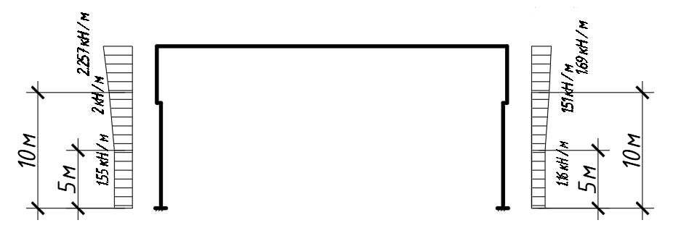

Cхема действия ветровых нагрузок на раму

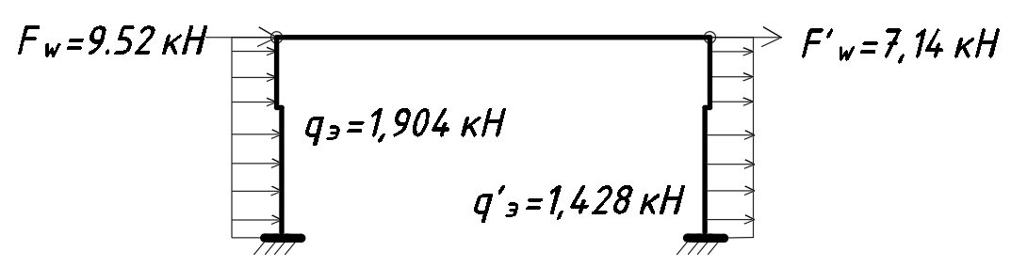

*Расчетная схема*

**Учет пространственной работы каркаса**

Коэффициент пространственной работы рамы:

где – коэффициент упругого отпора, принимается по табл. 12.2 учебника Кудишина;

- коэффициент, учитывающий влияние на рассматриваемую раму частичного загружения крановой нагрузкой смежных рам, принимается по табл. 12.2 учебника Кудишина;

– число колес крана на одной нитке подкрановых балок;

– сумма ординат линии влияния реакции рассматриваемой рамы.

Коэффициенты и определяются в зависимости от параметра , характеризующего соотношения жесткостей поперечной рамы и покрытия:

где – шаг поперечных рам;

– сумма моментов инерции нижних частей колонн;

– коэффициент приведения ступенчатой колонны к эквивалентной по смещению колонне постоянного сечения;

– высота колонны.

В курсовом проекте для однопролетного здания с кровлей из профилированного настила по прогонам, пролетом 30 м, без светоаэрационного фонаря, с креплением связей на сварке отношение / принимаем равным ¼. [1, стр. 347]

При шарнирном сопряжении фермы с колонной:

где , и .

принимаем равным 7 (страница учебника 338).

= 0,6; = - 0,26. (таблица 12.2)

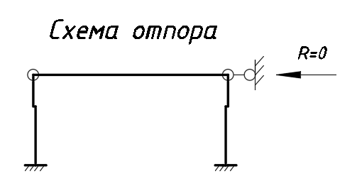

**Статический расчет рамы и определение расчетных усилий**

**Статический расчет рамы**

Рисунок 3. Расчетные схемы нагрузки на раму

Таблица 2

Таблица расчетных усилий в левой стойке рамы

|  |  |  |  |  |  |  |  |  |  |  |  |  |  |  |  |  |  |
| --- | --- | --- | --- | --- | --- | --- | --- | --- | --- | --- | --- | --- | --- | --- | --- | --- | --- |
| Сечение левой стойки | Сечение 4-4 | Q | -28,9 | -38,3 | -34,5 | -84,4 | -76,0 | 40,1 | 36,1 | ±19,7 | ±17,7 | ±6,9 | ±6,2 | 50,0 | 45 | 43,7 | 39,33 |
| N | -380,3 | -378,0 | -340,2 | -1348,3 | -1213,5 | -469,7 | -422,7 | ±0,2 | ±0,2 | ±0,2 | ±0,2 | 5,6 | 5 | -5,6 | -5,0 |
| M | 245,6 | 322 | 289,8 | 163,0 | 146,7 | 174,1 | 156,7 | ±158,2 | ±142,4 | ±76,9 | ±69,2 | -349,0 | -314,1 | 328,6 | 295,7 |
| Сечение 3-3 | N | -307,8 | -378,0 | -340,2 | -1348,3 | -1213,5 | -469,7 | -422,7 | ±0,2 | ±0,2 | ±0,2 | ±0,2 | 5,6 | 5,0 | -5,6 | -5,0 |
| M | -40,2 | -56,4 | -50,8 | -671,1 | -604,0 | -221,7 | -199,5 | ±36,0 | ±32,4 | ±8,3 | ±7,5 | 3,9 | 3,5 | 3,2 | 2,9 |
| Сечение 2-2 | N | -307,8 | -378,0 | -340,2 | -1,3 | -1,17 | 1,3 | 1,17 | ±0,2 | ±0,2 | ±0,2 | ±0,2 | 5,6 | 5,0 | -5,6 | -5,0 |
| M | -117,2 | -150,9 | -135,8 | 338,8 | 304,9 | 131,9 | 118,7 | ±35,9 | ±32,3 | ±8,4 | ±7,6 | 5,3 | 4,8 | 1,8 | 1,6 |
| Сечение 1-1 | Q | -28,9 | -38,3 | -34,5 | -84,4 | -76,0 | 40,1 | 36,1 | ±26,9 | ±24,2 | ±6,9 | ±6,2 | 5,5 | 5,0 | 10,2 | 9,2 |
| N | -289,6 | -378,0 | -340,2 | -1,3 | -1,17 | 1,3 | 1,17 | ±0,2 | ±0,2 | ±0,2 | ±0,2 | 5,6 | 5,0 | -5,6 | -5,0 |
| M | -276,9 | -362,3 | -326,1 | -127,2 | -114,5 | -89,6 | -80,6 | ±37,3 | ±33,6 | ±29,9 | ±26,9 | 76,9 | 69,2 | -87,8 | -79,0 |
|  | | | 1 | 1 | 0,9 | 1 | 0,9 | 1 | 0,9 | 1  1 | 0,9 | 1 | 0,9 | 1 | 0,9 | 1 | 0,9 |
| Нагрузка | | | постоянная | снеговая | | На левую стойку | | На правую стойку | | На левую стойку | | На правую стойку | | слева | | справа | |
| Dmax | | | | T | | T | | ветровая | | | |
| № | | | 1 | 2 | | 3 | | 3* | | 4 | | 4* | | 5 | | 5* | |

Таблица 3

Таблица расчетных комбинаций нагрузок

|  |  |  |  |  |  |  |  |  |  |  |  |  |  |  |  |  |  |  |  |  |  |  |  |  |
| --- | --- | --- | --- | --- | --- | --- | --- | --- | --- | --- | --- | --- | --- | --- | --- | --- | --- | --- | --- | --- | --- | --- | --- | --- |
| Сечения левой стойки | Сечение 4-4 | Q | 1;3*;4 | 30,9 | 1;2;3;4+;5* | -82,37 | 1;5 | 21,1 | 1;2;3;4-;5 | -77,6 | 1;3;4- | -28,7 | 1;2;3;4-;5 | 18,2 | - | - | - | - | 1;5 | 94,4 | 1;5* | 105,3 | 1;3*;4+;5* | 123,88 |
| N | -850 | -1762,7 | -374,7 | -1588,8 | -1469,2 | -1985,9 | - | - | -650,4 | -624 | -875,6 |
| M | 577,9 | 1018,4 | -103,4 | -64,5 | 186,2 | 960,84 | - | - | 600,7 | -680,6 | -581 |
| Сечение 3-3 | N | - | - | - | - | 1;3;4- | -1656,1 | 1;2;3;4-;5 | -1034,8 | - | - | - | - | 1;3;4- | -1656,1 | 1;2;3;4-;5* | -1696,8 | - | - | - | - | - | - |
| M | - | - | -933,0 | -664,5 | - | - | -747,3 | -658,6 | - | - | - |
| Сечение 2-2 | N | 1;3;4+ | -309,1 | 1;3;4+;5 | -276,4 | 1;2 | -685,8 | 1;2;4-;5 | -585,6 | 1;3*;4+ | -306,5 | 1;3*;4+;5 | -274,2 | 1;2 | -940,9 | 1;2;5 | -813,9 | 1;3;4+ | -309,1 | 1;2 | -685,8 | - | - |
| M | 257,5 | 204,4 | -268,1 | -262,6 | 50,6 | 35,1 | -278,1 | -272,4 | 257,5 | -268,1 | - |
| Сечение 1-1 | Q |  | - | - | - | 1;2 | -67,2 | 1;2;3*;4-;5* | -42,3 | - | - | - | - | 1;3*;4- | 0,3 |  | -54,2 | - | - | 1;2 | -67,2 | 1;3*;4+;5*; | -41,6 |
| N | - | - | -667,6 | -577,1 | - | - | -262,2 | -577,1 | - | -667,6 | - |
| M | - | - | -639,2 | -723,8 |  | - | -355,6 | -620 | - | -639,2 | - |
|  | | | 1 | | 0,9 | | 1 | | 0,9 | | 1 | | 0,9 | | 1 | | 0,9 | | 1 | | 1 | | 0,9 | |
| Нагрузки | | | № нагружения | усилия | № нагружения | усилия | № нагружения | усилия | № нагружения | усилия | № нагружения | усилия | № нагружения | усилия | № нагружения | усилия | № нагружения | усилия | № нагружения | усилия | № нагружения | усилия | № нагружения | усилия |
| Ком.ус. | | | М(+)  NСООТ | | | | M(-)  NСООТ | | | | Nmax  M(+) | | | | Nmax  M(-) | | | | Nmin  M+ | | Nmin  M- | | Qmax | |

Литература

1. Кудишин
2. СП нагрузки и воздействия
3. Белень